**Actividad Suricata**



Daniel Escaño Hernández CET Ciberseguridad

# **1. Índice:**

**1. Índice:** **1**

**2. Configuraciones previas** **2**

**2.1 Descarga, instalación y configuración de paquetes** **2**

**2.2 Comprobación** **2**

**3. Configuración de reglas** **3**

**3.1 Configurar una regla que detecte y alerte las conexiones a Facebook** **3**

**3.1.1 Creación de la regla** **3**

**3.1.2 Comprobación** **3**

**3.2 Configurar una regla que detecte y alerte cuando, desde nuestra red interna, se haga alguna petición GET al exterior.** **3**

**3.2.1 Creación de la regla** **3**

**3.2.2 Comprobación** **4**

**3.3 Configurar una regla que detecte y alerte cuando se realiza una conexión utilizando ssh.** **4**

**3.3.1 Creación de la regla** **4**

**3.3.2 Comprobación** **4**

**3.4 Configurar una regla que detecta y alerta en el caso de que, desde nuestra red interna, se esté intentando acceder a un sitio web que pueda tratarse de una simulación de la web de Paypal (ataque phishing)** **5**

**3.4.1 Creación de la regla** **5**

**3.4.2 Comprobación** **5**

**3.5 Configurar un conjunto de reglas capaces de detectar y alertar cuando nuestra máquina está recibiendo un escaneo de puertos.** **6**

**3.5.1 Creación de la regla** **6**

**3.5.2 Comprobación** **6**

**3.6 Utilizar JQ para realizar una búsqueda concreta (la que tú elijas), sobre el archivo json que se ha generado durante nuestras pruebas.** **7**

**3.7 Configurar Suricata como IPS para que, a partir de las reglas que hemos creado en los apartados a, b, c y d, además de alertar, también bloquee esas conexiones** **7**

**3.8 Descarga y añade las reglas de la comunidad ‘Emerging Threats’** **8**

# **2. Configuraciones previas**

### **2.1 Descarga, instalación y configuración de paquetes**

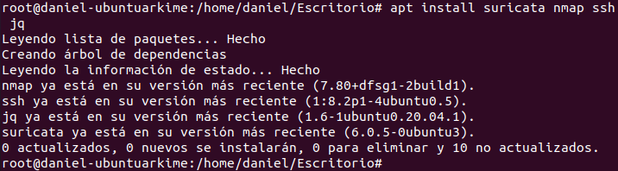

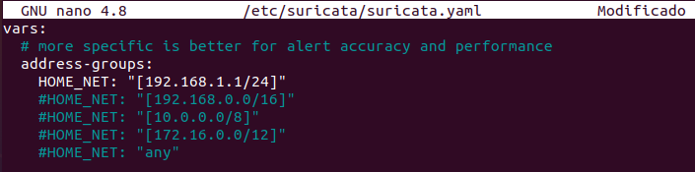

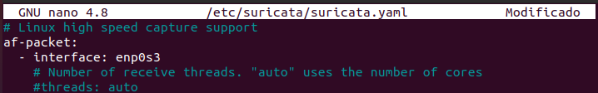

### **2.2 Comprobación**

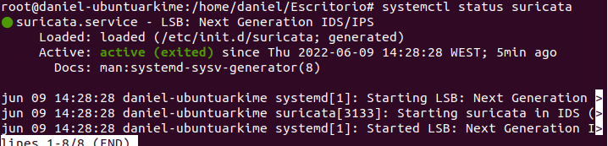

# **3. Configuración de reglas**

### **3.1 Configurar una regla que detecte y alerte las conexiones a Facebook**

#### **3.1.1 Creación de la regla**

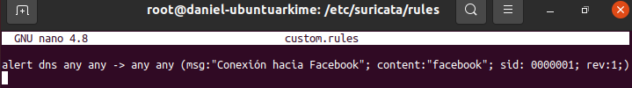

#### **3.1.2 Comprobación**

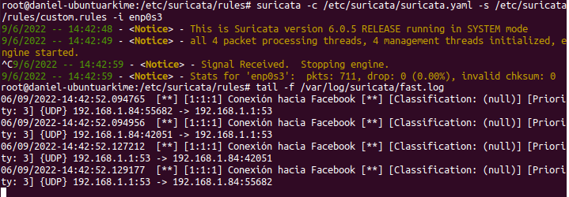

### **3.2 Configurar una regla que detecte y alerte cuando, desde nuestra red interna, se haga alguna petición GET al exterior.**

#### **3.2.1 Creación de la regla**

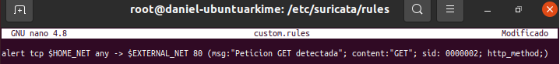

#### **3.2.2 Comprobación**

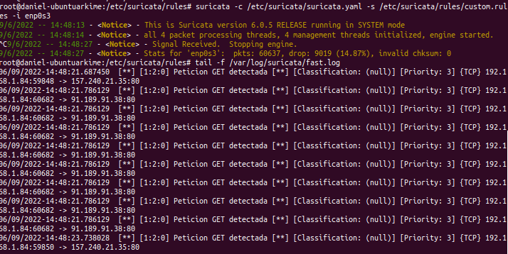

### **3.3 Configurar una regla que detecte y alerte cuando se realiza una conexión utilizando ssh.**

#### **3.3.1 Creación de la regla**

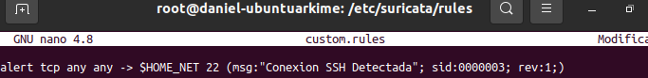

#### **3.3.2 Comprobación**

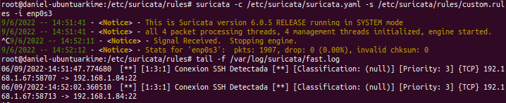

### **3.4 Configurar una regla que detecta y alerta en el caso de que, desde nuestra red interna, se esté intentando acceder a un sitio web que pueda tratarse de una simulación de la web de Paypal (ataque phishing)**

#### **3.4.1 Creación de la regla**

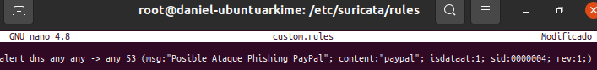

#### **3.4.2 Comprobación**

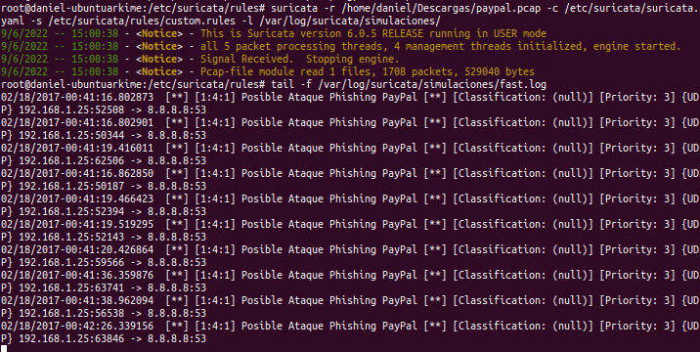

### **3.5 Configurar un conjunto de reglas capaces de detectar y alertar cuando nuestra máquina está recibiendo un escaneo de puertos.**

#### **3.5.1 Creación de la regla**

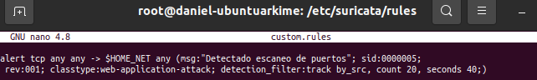

#### **3.5.2 Comprobación**

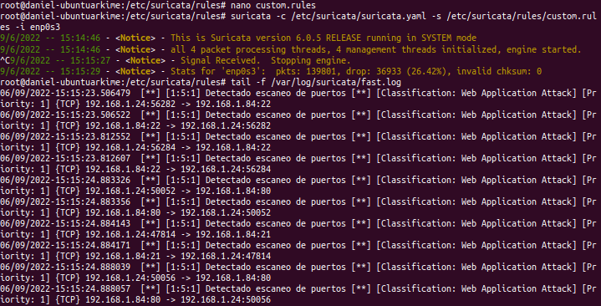

### **3.6 Utilizar JQ para realizar una búsqueda concreta (la que tú elijas), sobre el archivo json que se ha generado durante nuestras pruebas.**

Realizaremos una búsqueda donde el protocolo sea TCP, así se mostraran las detecciones de escaneo de puertos.

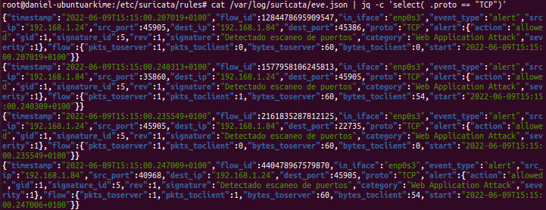

### **3.7 Configurar Suricata como IPS para que, a partir de las reglas que hemos creado en los apartados a, b, c y d, además de alertar, también bloquee esas conexiones**

Necesitamos de estos comandos para que Suricata actúe como IPS.



Ejecutamos Suricata, con el parámetro -q, para hacer uso de la cola 0:

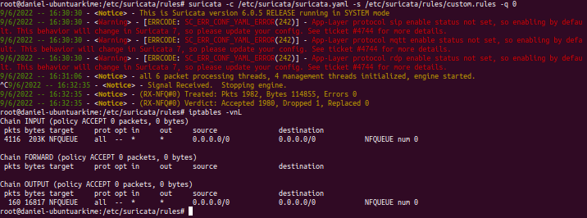

### **3.8 Descarga y añade las reglas de la comunidad ‘Emerging Threats’**

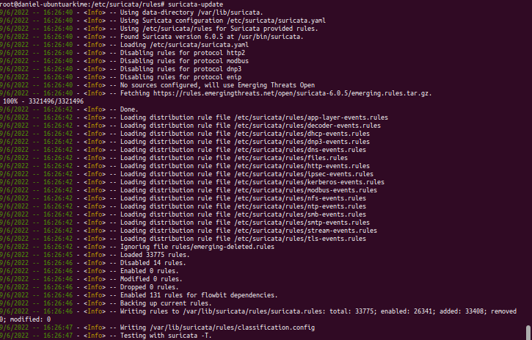.

Comprobamos revisando el fichero donde se almacenan las reglas:

